全国高中化学竞赛试题集萃（四）
二、本题包括5小题，共22分。
26．(7分)A、B、C、D、E是5种短周期元素，它们的原子序数依次增大。A与D、C与E分别为同一主族元素，B与C为同周期元素。甲是由A与B形成的在常温下为气态的共价化合物：乙是由A和C形成的在常温下为液态的共价化合物；丙是由C和D形成的固态离子化合物。甲、乙、丙的化学式中原子个数比都为1：l。丁是由D和E形成的固态离子化合物，其中阳离子比阴离子少一个电子层。则各物质的化学式为甲_____;乙______或________;丙_______或________；丁________或_________。
27．(5分)科学家P．Tatapudi等人首先使用在酸性条件下电解纯水的方法制得臭氧。臭氧在_____极周围的水中产生，其电极反应式为_________________：在_______极附近的氧气则生成过氧化氢，其电极反应式为________________．电解的化学方程式为__________。
28．(4分)美国和欧洲的科学家合作，在同温层发现破坏臭氧的C1₂O₂。在该化合物中，氯
的氧化数为_________：氧的氧化数为___________。Cl₂O₂的Lewis结构式为__________，该分子中所有原子____________(填：共或不共)平面。
29．(2分)2004年美国{科学}杂志报导了700'C时，在Rh-CeO₂催化剂作用下；湿的乙醇
蒸气与足量空气反应制备氢气的方法。试以1mol乙醇作反应物，写出该反应的化学方程
式___________________________________·
30．(4分)四氧化三铁在强碱性溶液中与次氯酸盐反应，生成高铁(Ⅵ)酸盐，其化学反应方
程式是________________________。高铁酸盐的作用之一是净化水，这是因为__________________、____________________________________ ．
三、本题包括6小题，共41分
31．(4分)美国加州大学Zettle教授所在的研究小组发现，在用改进的碳弧法合成C₆₀和C₇₀。得到的产物中发现了C₃₆．已知C₆₀有12个正五边形，20个正六边；C₇₀有12个正五边形，25个正六边形。则C₃₆有___________个正五边形，__________个正六边形。
32．(4分)在碱性溶液中Na₂S_{x}与NaCIO反应，生成两种可溶盐溶液。在该混合液中加入BaCl₂或AgNO₃溶液都会生成不溶于稀酸的白色沉淀。经测试：1molNa₂S_{x}与消耗6molNaOH恰好完全反应。x的值为_________；Na₂S_{x}与NaCIO反应的离子方程式是______________________________。
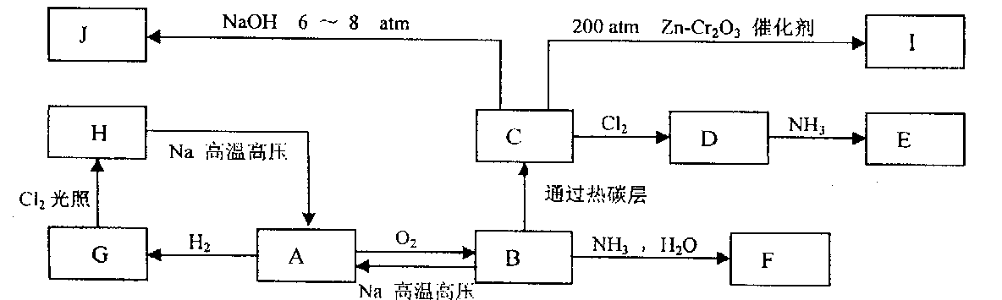
33．(10分)单质A是一种固体，它有多种同素异形体。B、C、H在常温下都是气体，F、E为化肥，但E的肥效和稳定性都比F高，A～J可以发生如下所示的转化：
试写出A～J的化学式：A__________;B__________;C__________;D__________;F __________;G__________;H__________;I__________;J__________。
34．(10分)从某些性质看，NH₃和H₂O，NH₄⁺和H₃O⁺，OH—和NH₂－,NH^{2—}和O^{2－}两两相似。
（1）试写出乙酸在液态氨中的形式___________．在水溶液中CH₃COOH CH₄+CO₂，则乙酸在液态氨中的相应反应的方程式为________________________________。
（2）在液态氟化氢中，SbF₅成为导电强的溶液，其离子方程式为____________________，生成的两种物质的几何构型为______________,__________________。
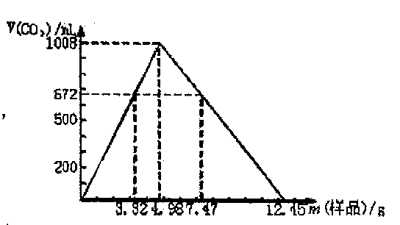
35．(6分)自然界存在的某天然碱(纯净物)的化学组 成可表示为aNa₂CO₃·bNaHCO₃·cH₂O(a、b、
c为正整数)。现称取不同质量的天然碱样品，溶于水后，分别逐滴加入相同浓度的盐酸溶液30mL，产生CO₂的体积(标准状况)如右图所示。
(1)若用2．49g样品进行同样的实验时，产生CO₂的体积为多少mL(标准状况)?
(2)另取3.329天然碱样品于200℃加热至完全分解（200℃时Na₂CO₃不分解），产生CO₂112mL（标准状况）和水0.45g，试通过计算确定该天然碱的化学式。
(3)实验中所用盐酸的物质的量浓度为多少？
36．(7分)天然氟矿主要有萤石、氟磷灰石等。由萤石矿制F₂的方法是先用浓硫酸与萤石反应，生成HF，在HF中加入KF，再电解得F₂。
(1)由萤石矿制F₂的主要化学反应的方程式。①___________________②________________；
(2)之所以用硫酸而不用盐酸与萤石反应的理由是_________________________________;
(3)在制取过程中加入KF的作用是_________________________________________;
(4)F－对人体的危害是很严重的。人体中若含有过多的F－，F－会与人体内一种重要的金属阳离子形成难溶物，而带给人体严重的伤害和痛苦。这种阳离子是：__________。
四、本题包括4小题，共18分。
37．（4分）将反应产物填入方框内
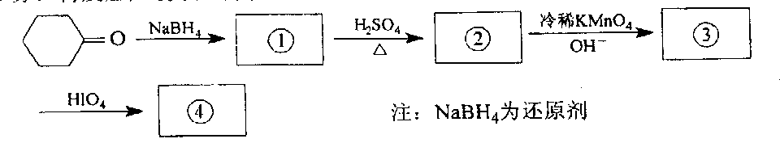
38．（4分）将反应产物填入方框内
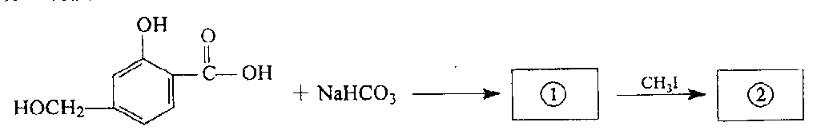
39．(4分)化合物(A)从元素分析可知只含有C、H两种元素，从有机质谱测定其分子量为
134：由红外光谱和核磁共振可知化合物(A)含有苯环，而且是对位二元取代苯；由核磁共
振可知化合物(A)含有五类不同化学环境的氢原子。请写出化合物(A)的结构式并用系统命
名法命名。
40．(6分)化合物(A)的分于式为C₅H₁₀O，不溶于水，与Br₂／CCl₄溶液和金属钠都无反应，
与稀盐酸、稀氢氧化钠反应得到同一化合物(B)，分子式为C₅H₁₂O₂。(B)与等物质量的HIO₄
水溶液反应得到HCHO和化合物(C)，分子式为C₄H₈O，(C)可发生碘仿反应。请写出化合
物(A)、(B)、(C)的结构式。
五、本题包括2小题，共19分。
41．(6分)某不活泼金属(A)重0.159g，在氯气中燃烧后，所得到产物经高温灼烧，恒重后得(B)，溶于浓盐酸中得到黄色溶液(C)。此金属在氯气中燃烧后的产物再经高温灼烧时所得气体通入KI溶液后，再用0.1000mol／LNa₂S₂O₃标准溶液滴定至终点，消耗25.00mL Na₂S₂O₃溶液。
(1)通过计算写出(A)、(B)、(C)的化学式。
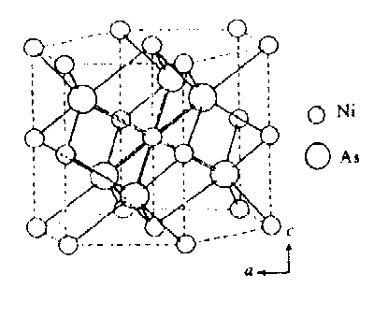
(2)写出由(A)变成(C)的化学反应方程式。
42．(13分)镍砷合金的晶体如右图所示(1)试画出该合金的晶胞图
(2)试写出该合金的化学式
(3)试计算该合金的密度(晶胞参数为a＝360．2pm， c＝500．9pm)
(4)写出各原子分数坐标
(5)Ni利As的配位数分别为多少?它们各占有何种空隙类型?

参考答案
